9. 7. 2014

Vývoj indexů spotřebitelských cen ve 2. čtvrtletí 2014

Celková hladina spotřebitelských cen vzrostla ve 2. čtvrtletí 2014 proti 1. čtvrtletí 2014 o 0,2 %. Meziročně vzrostly spotřebitelské ceny ve 2. čtvrtletí 2014 stejně jako v 1. čtvrtletí, tj. o 0,2 %.

Mezičtvrtletní zvýšení cenové hladiny bylo pouze 0,2 %, přitom cenové změny jednotlivých oddílů spotřebního koše byly rozdílné a pohybovaly se v rozmezí od -1,0 % do +5,0 %. Nejvíce se zvýšily ceny v oddíle odívání a obuv vlivem vyšších cen nových letních modelů. Zahájení letní sezóny se projevilo zvýšením cen ubytovacích služeb o 2,1 % v oddíle stravování a ubytování. K významnějšímu zvýšení cen došlo v oddíle zdraví, kde vzrostly ceny léků a jejich doplatků o 2,0 %. Nižší ve 2. čtvrtletí 2014 než v 1. čtvrtletí 2014 byly zejména ceny potravin a nealkoholických nápojů. Toto snížení bylo způsobeno hlavně poklesem cen ovoce a zeleniny (o 4,6 %, resp. 5,3 %) a mírným poklesem cen řady dalších potravin. To se týkalo především vepřového masa, vajec, sýrů, jogurtů, másla, cukru, kakaa a kávy. V oddíle alkoholické nápoje a tabák klesly ceny vlivem snížení cen alkoholických nápojů o 1,1 %. V oddíle pošty a telekomunikace pokračoval pokles cen mobilních telefonů a telefonických a telefaxových služeb.

Indexy spotřebitelských cen (předchozí čtvrtletí = 100)

|  |  |  |  |  |  |
| --- | --- | --- | --- | --- | --- |
|  | rok 2013 | | | rok 2014 | |
| ODDÍL | 2. čtvrtletí | 3. čtvrtletí | 4. čtvrtletí | 1. čtvrtletí | 2. čtvrtletí |
| ÚHRN | 100,2 | 99,7 | 99,9 | 100,4 | 100,2 |
| Potraviny a nealkoholické nápoje | 101,4 | 98,9 | 100,1 | 103,6 | 99,0 |
| Alkoholické nápoje a tabák | 100,8 | 100,5 | 101,1 | 101,6 | 99,5 |
| Odívání a obuv | 104,3 | 98,0 | 104,7 | 95,7 | 105,0 |
| Bydlení, voda, energie, paliva | 99,5 | 99,4 | 100,0 | 98,6 | 100,2 |
| Bytové vybavení, zařízení domácnosti, opravy | 99,7 | 99,2 | 99,4 | 100,4 | 100,3 |
| Zdraví | 100,4 | 100,1 | 99,3 | 96,9 | 101,8 |
| Doprava | 99,9 | 100,5 | 99,2 | 100,6 | 100,1 |
| Pošty a telekomunikace | 94,9 | 96,9 | 98,8 | 99,6 | 99,4 |
| Rekreace a kultura | 99,6 | 102,1 | 98,0 | 100,8 | 99,7 |
| Vzdělávání | 100,1 | 100,3 | 100,7 | 100,2 | 100,2 |
| Stravování a ubytování | 100,6 | 100,5 | 100,1 | 100,5 | 100,6 |
| Ostatní zboží a služby | 100,5 | 99,4 | 100,0 | 100,8 | 100,4 |

**Meziročně** vzrostly spotřebitelské ceny ve 2. čtvrtletí 2014 proti 2. čtvrtletí 2013 o 0,2 %, tedy stejně jako v 1. čtvrtletí 2014. V některých oddílech spotřebního koše však byl meziroční pohyb cen v 1. a 2. čtvrtletí rozdílný. Zrychlení meziročního cenového růstu se projevilo zejména v oddíle odívání a obuv. Naopak v oddílech potraviny a nealkoholické nápoje, alkoholické nápoje a tabák došlo ke zpomalení meziročního cenového růstu vlivem meziměsíčních poklesů jejich cen ve 2. čtvrtletí 2014. Ve čtyřech oddílech spotřebního koše - bydlení, bytové vybavení a zařízení domácnosti, zdraví, pošty a telekomunikace - došlo ke zmírnění jejich cenového poklesu, a tím i ke snížení jejich vlivu na snižování cenové hladiny.

Růst tržních cen zpomalil ve 2. čtvrtletí 2014 na 0,9 % ze 1,2 % v 1. čtvrtletí a pokles regulovaných[1]) cen zmírnil na -3,7 % z -4,2 % v 1. čtvrtletí 2014.

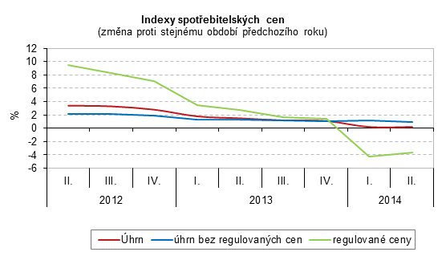

Pokles regulovaných cen způsobilo zejména snížení cen v oddílech bydlení a zdraví, které nastalo od ledna 2014 v důsledku poklesu cen energií a zrušení regulačního poplatku za pobyt v nemocnici. Ve 2. čtvrtletí se pokles cen obou oddílů mírně snížil. V oddíle bydlení to bylo způsobeno zmírněním poklesu cen zemního plynu od května, v oddíle zdraví se zvýšily ceny léků a jejich doplatků.

Vliv cen položek obsažených v oddíle bydlení dokládá celkový index spotřebitelských cen bez bydlení, vody, energie, paliv. Ve 2. čtvrtletí 2014 vzrostly spotřebitelské ceny celkem o 0,2 %, při vyloučení položek bydlení o 0,9 %.

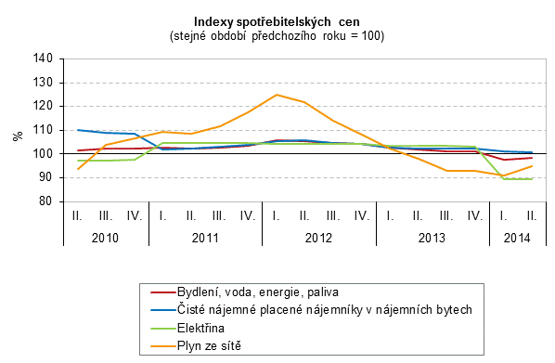

V oddíle potraviny a nealkoholické nápoje ovlivnily zpomalení meziročního cenového růstu ceny ovoce a zeleniny, které přešly z růstu o 2,3 %, resp. o 11,0 % v 1. čtvrtletí v pokles o 1,2 %, resp. o 10,0 % ve 2. čtvrtletí. Důvodem v případě zeleniny byla výrazná změna ve vývoji cen brambor, které byly v 1. čtvrtletí meziročně vyšší o 28,0 % a ve 2. čtvrtletí vlivem jejich poklesu v červnu o 25,6 % nižší.

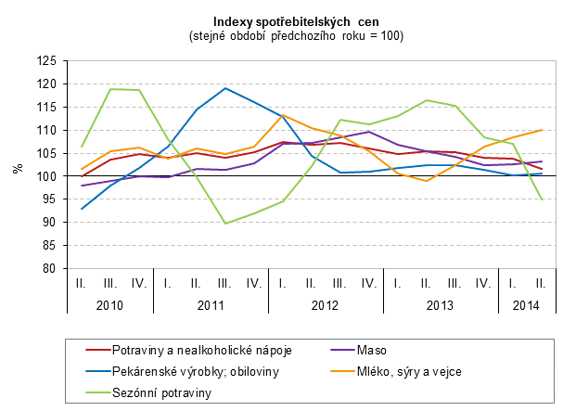

Zpomalení meziročního cenového růstu v oddíle alkoholické nápoje a tabák ovlivnily ceny alkoholických nápojů, které byly ve 2. čtvrtletí vyšší o 0,9 % (v 1. čtvrtletí 2014 o 3,3 %).

V oddíle doprava se ve 2. čtvrtletí růst cen mírně zvýšil. Důvodem byly především ceny pohonných hmot, které vzrostly o 1,0 % (v 1. čtvrtletí o 0,3 %) vlivem jejich zvyšování v květnu a červnu. Vývoj spotřebitelských cen pohonných hmot ve vztahu k cenám průmyslových výrobců a dovozním cenám ropných výrobků znázorňuje následující graf.

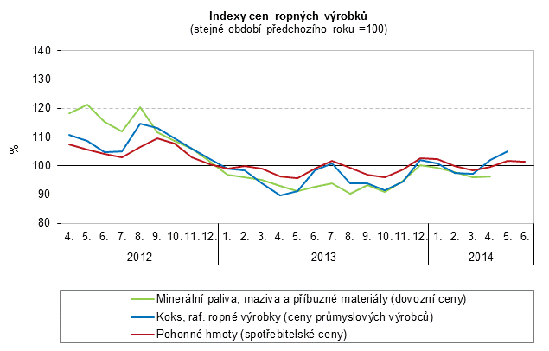

V oddíle pošty a telekomunikace zvolnil pokles cen telefonických a telefaxových služeb na 5,2 %.

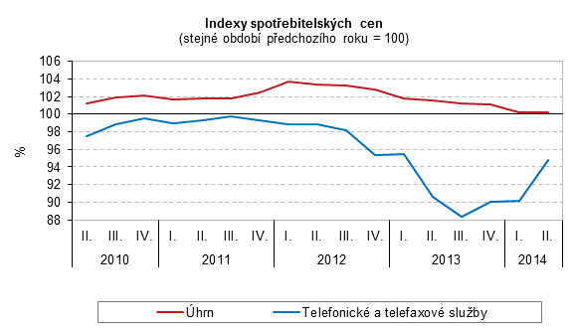

Ceny **zboží úhrnem** přešly z růstu o 0,3 % v 1. čtvrtletí v pokles o 0,1 % ve 2. čtvrtletí 2014 a ceny **služeb** zrychlily znulového růstu na 0,6 % ve 2. čtvrtletí 2014.

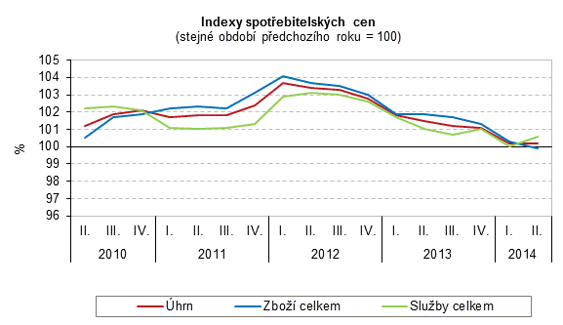

### Harmonizovaný index spotřebitelských cen v zóně EU28

### Meziroční přírůstek harmonizovaného indexu spotřebitelských cen (HICP) 28 členských zemí EU byl podle údajů Eurostatu v dubnu 0,8 % a v květnu 0,6 %. V ČR byly meziroční hodnoty v těchto měsících 0,2 %, resp. 0,5 %. Podle předběžných údajů byla změna HICP v ČR v červnu 0,0 %. Z níže uvedeného grafu je zřejmé, že k postupnému snižování meziroční inflace došlo i v rámci zemí EU. Meziroční HICP v ČR byl v roce 2012 vyšší než průměrný HICP ve 28 členských zemích EU. V posledních měsících roku 2012 se tento rozdíl začal snižovat a v roce 2013 se tyto hodnoty přiblížily. Od počátku roku 2014 však přírůstek HICP v ČR klesal výrazněji než přírůstek HICP EU28.

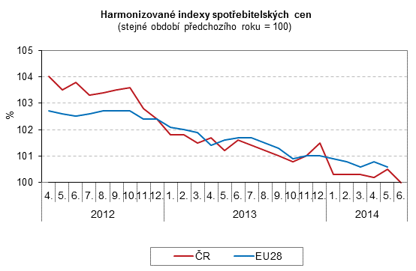

Zpracovali: pracovníci Oddělení spotřebitelských cen ČSÚ

Kontaktní osoba:

Ing. Jiří Trexler

Oddělení spotřebitelských cen ČSÚ

E-mail: jiri.trexler@czso.cz

Tel.: 274 054 137

1. ) *ceny, které jsou úplně nebo částečně regulovány*